雙溪國小108學年度五年甲班實施家庭教育課程

|  |  |  |  |
| --- | --- | --- | --- |
| 年級 | 學期/週次 | 學習領域及單元名稱 | 時數 |
| 五 | 上/18週 | 綜合領域 欣賞你我他 | 2 |
| 下/4-6週 | 國語文領域 作文創作-我是小小採訪家(採訪對象為家人) | 3 |

↑透過2019年回顧單，來引導孩子感謝家人一年的陪伴

↑透過2019年回顧單，來引導孩子感謝家人一年的陪伴

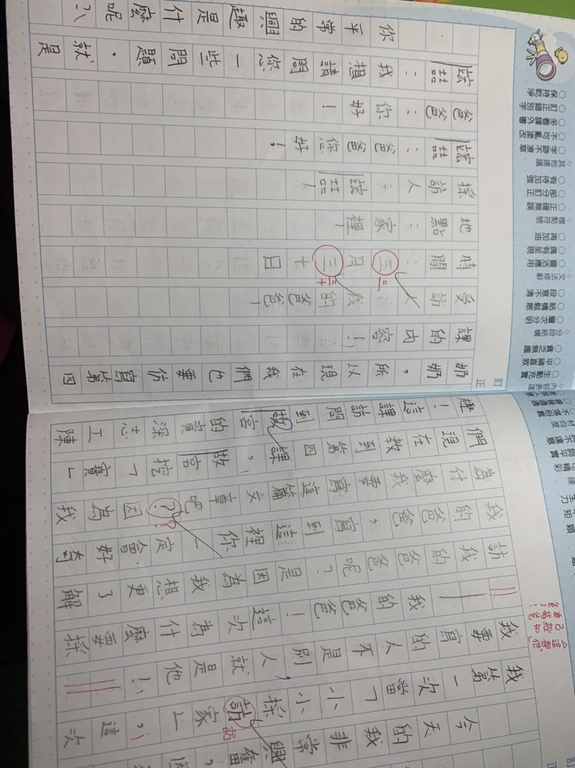

↑透過「我是小小採訪家」來訪問爸爸，增進親子感情。

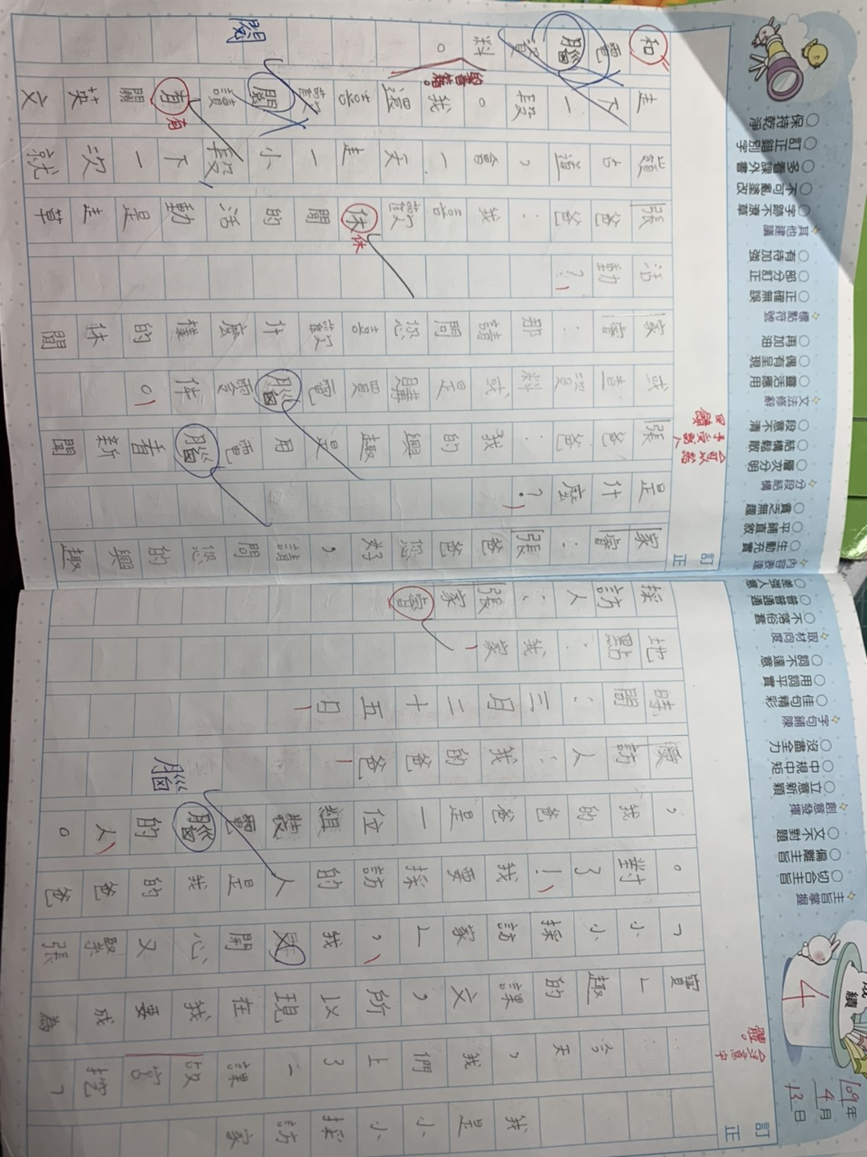

↑透過「我是小小採訪家」來訪問爸爸，增進親子感情。

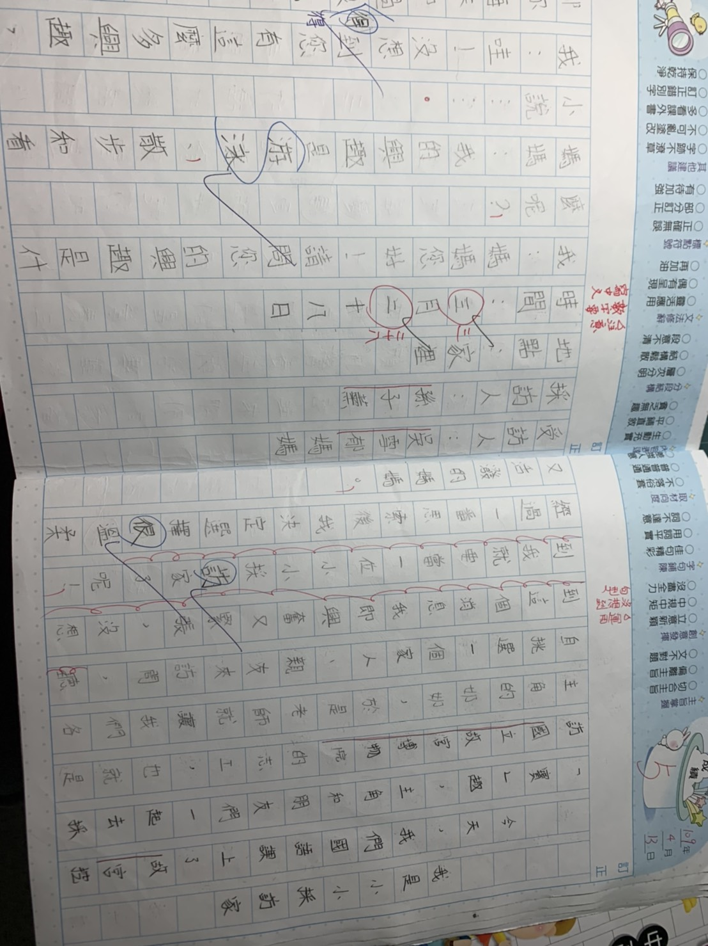

透過「我是小小採訪家」來訪問媽媽，增進母女感情。